


World Robot Olympiad – Future Engineers

Nombre de equipo:
X-FIERCE

Foto principal:
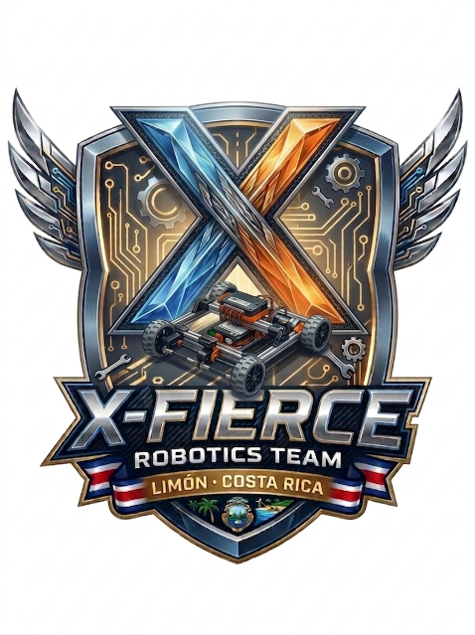

Integrantes:
María José Gonzales Araya (Mentora)
Rebeca Damaris Hodgson Romero
Mario Gharib Aguilar Solorzano
Alessandro Rojas García

Foto del robot:

Introducción
  - ¿Quiénes somos y qué hace el robot?

Diseño Mecánico
(Decisiones y explicaciones del diseño externo y funcionalidad del carro. Aquí entra movimientos y demás)

Diseño Electrónico
(Cómo conectó la cámara y controles del control hub)

Estrategia de Software
(explica el código Java, los rangos del color, por qué lo hizo como lo hizo, cómo calculó la distancia…)

Proceso de Desarrollo
  - Registro Cronológico del Trabajo Realizado
Fecha y Tiempo Invertido | Tarea Principal | Resultado
23/03/2026 |  | Analizamos el tipo de movimiento que deben tener las ruedas del auto.  Consideramos una posible opción para el diseño del eje con el que se moverán las ruedas delanteras y traseras.
27/03/2026 |  | Definimos el nombre del equipo.  Modificamos la batería que utilizaremos para el diseño, para que el modelo final cumpla con el peso estipulado.
08/04/2026 |  | Se montó la base del robot: primer motor con las dos ruedas correspondientes.
10/04/2026 |  | Colocamos los engranes y el servo que proporcionen el movimiento necesario para que el robot se desplace.
13/04/2026

Proceso de Pruebas
(Cuando probamos el robot: en qué pista lo probamos, qué obstáculos habían, cómo respondió el robot ante la prueba: fue como queríamos o no. Qué fallos vimos, qué sí nos funcionó)

Conclusión y Bibliografía
(Qué aprendimos y qué librerías usamos en el programa)

Anexo
(Fotos de nosotros trabajando)



